1. Напишите программу, принимающую на вход целое число, которая выводит True, если переданное значение попадает в интервал:

(−15,12]∪(14,17)∪[19,+∞)

и False в противном случае.

1. Рассчитать площадь треугольника используя формулу Герона:

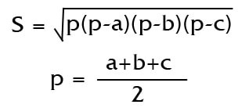

Скрипт должен запускаться из консоли и принимать три параметра.

**Экстра**: В случае если передано меньше параметров или они не верны скрипт должен выводить соответствующее сообщение.

1. Написать программу которая “загадывает” число от 1 до 100 и просит его угадать. Программа подсказывает если число предложенной пользователем слишком большое или слишком маленькое. После чего запрос повторяется. Программа выполняется пока число не было угадано.

**Экстра**: если введено не число скрипт просит ввести правильные данные.

Все три задачи запускаются как скрипт и получают позиционные параметры. Примеры:

$ python3 intervals.py -16

False

$ python3 intervals.py 55

True

$ python3 triangle.py 8 8 4

15.491933384829668

$ python3 guess_the_number.py

I made up a number. Can you guess it?

11

Too low

I made up a number. Can you guess it?

90

Too high

I made up a number. Can you guess it?

…